ウイルス感染のシミュレーション

【シミュレーション画面】
③
④
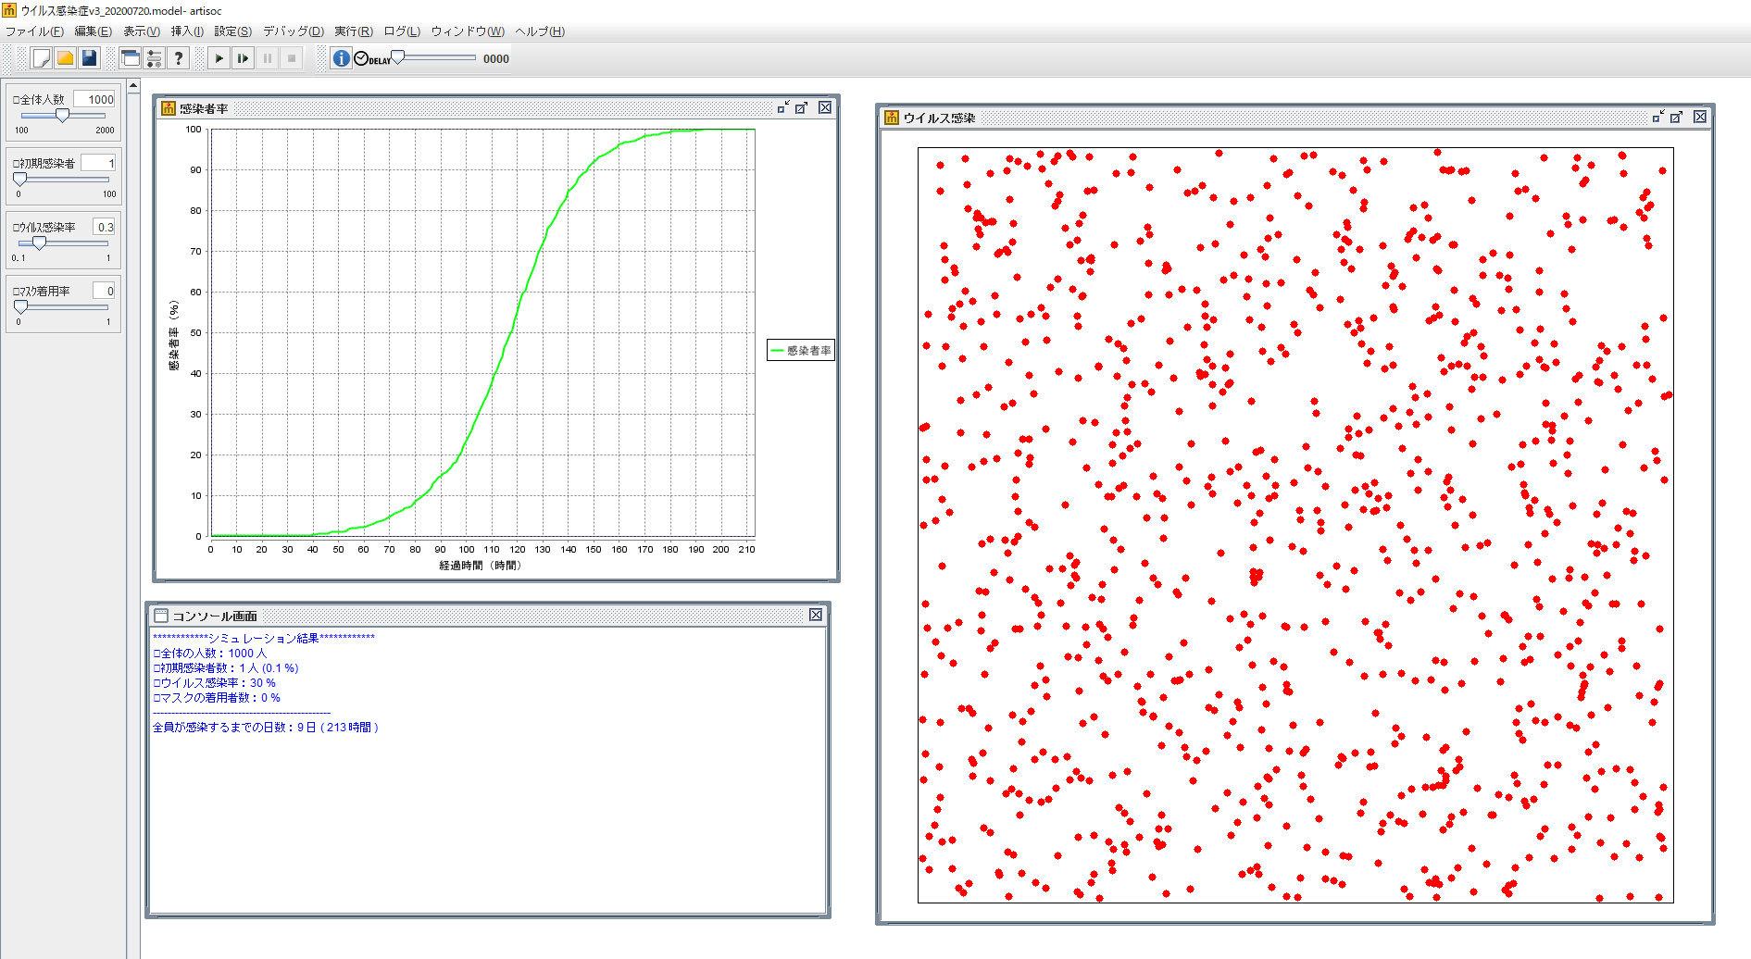
②
⑤
①
⑥

①シミュレーションのパラメータ（各パラメータの説明は下記参照）
②再生／ステップ実行／一時停止／停止ボタン
③実行速度の調整スライド（バーを左にするほど早くなる）
④シミュレーション画面（黒：非感染者，赤：感染者，緑：マスク着用者）
⑤グラフ（横軸：経過時間[時間]，縦軸：感染者率[％]）
⑥コンソール画面（シミュレーションの結果が表示される）

【パラメータ】
・全体人数：画面に表示される総人数（100～2000人）
・初期感染者：初めに感染している人数（0～100人）
・ウイルス感染率：感染者に接触したときに感染する確率（0～100％）
・マスク着用率：マスクをしている人の割合（0～100％）

ウイルス感染率一覧（ウイルス感染率が30%の場合）
 | マスク× | マスク○
マスク× | 30% | 15%
マスク○ | 15% | 7.5%

シミュレーションシート
●パラメータを決定しよう
 | 全体人数 | 初期感染者 | ウイルス感染率 | マスク着用率
数 値
（変動値に〇）

●シミュレーション結果を記録しよう
回数 |  | 全員が感染するまでの日数
 |  | 結果１ | 結果２ | 結果３ | 平均値
1
2
3
4
5
6
7
8
9
10

●シミュレーション結果をグラフ化しよう

全員が感染するまでの日数
（ ）

（ ）年（ ）組（ ）番 氏名（ ）

